Zkouška PSY252.
3. února 2015

Jméno: Magdalena Pospíšilová

Zadání:

Máme data z dotazníku kvality života po menopauze (UQoL) a také data o prožívaných pozitivních a negativních emocích (SF9pos a SF9neg), věku a tom, zda je žena léčena na postmenopauzální syndrom. Chceme vědět, jak moc je kvalita života ovlivňována emocemi při kontrole vlivu věku. Škálu kvality života si sestrojte – všech 23 položek (UQOL01 až UQOL23) tvoří jednu škálu.

Výsledky analýz s interpretacemi zde prezentujte v podobě, v jaké byste je prezentovali v odborném článku.

V analýze budu zjišťovat, jak je kvalita života ženy po menopauze ovlivňována emocemi, přičemž bude kontrolován vliv věku. Pokusím se vytvořit model predikující kvalitu života (závislá proměnná) a jako prediktory budou použity položky měřící pozitivní emoce a negativní emoce (nazávislé proměnné). Vzhledem k tomu, že pracuji s jednou závislou spojitou proměnnou a dvěma spojitými nezávislými proměnnými, volím mnohonásobnou lineární regresi.

Popis vzorku a proměnných

Vzorek pro analýzu tvoří 222 žen ve věku 49-63 let, přičemž průměrný věk je M=54,7, SD=3,5.

Závislá proměnná kvalita života (kval_ziv) je vytvořená zprůměrováním položek UQOL01 až UQOl23. Jako kritérium pro tvorbu průměrového skóre jsem si zvolila podmínku, že respondent musel mít vyplněné alespoň 75% otázek u dané proměnné, aby nedošlo ke zkreslení výsledků z nedostatku odpovědí. U jednotlivých proměnných nepřekročily chybějící hodnoty 1,5 %. Položky UQOL4 a UQOL7 byly původně reverzně kódovány, proto byly rekódovány. Cronbachova alfa je 0,692.

Kvalita života je spojitá intervalová proměnná. Prediktory jsou proměnné SF9pos a SF9neg (prožívané emoce), jedná se rovněž o spojité intervalové proměnné. Proměnná věk je rovněž spojitá. Popisné statistiky proměnných jsou uvedeny v tabulce č. 1.

Tabulka 1
Descriptive Statistics
 | N | Mean | Std. Deviation | Skewness |  | Kurtosis
 | Statistic | Statistic | Statistic | Statistic | Std. Error | Statistic | Std. Error
SF9pos | 222 | 3,6104 | 0,93794 | 0,215 | 0,163 | -0,883 | 0,325
SF9neg | 222 | 2,6678 | 0,74491 | 0,608 | 0,163 | -0,424 | 0,325
kval_ziv | 222 | 3,2303 | 0,41600 | -0,958 | 0,163 | 1,205 | 0,325
Valid N (listwise) | 222

Předpoklady
Abych mohla provést analýzu, musí být všechny proměnné spojité (nebo kategorické dichotomické), což je splněno. Závislá proměnná musí být intervalová, což je splněno. Nenulový rozptyl prediktorů je taky splněn.
Předpoklad absence multikolinearity jsem zkontrolovala přes VIF statistiku a toleranci. Proměnné měly toleranci výrazně vyšší než 0,1 (0,85), VIF nebylo vyšší než 10 (1,18). Korelace mezi prediktory byly nízké, nepřesáhly hodnotu 0,9, předpoklad absence multikolinearity je splněn.
Předpoklad nezávisloti reziduí jsem kontrolovala Durbin-Watsonovým testem (=1,421), jehož výsledek se nachází v požadovaném rozmezí 1-3, hodnota testu poukázala na slabou pozitivní korelaci mezi rezidui.
Předpoklady homoskedascity a normálního rozložení reziduí u závislé proměnné (viz grafy 1 a 2). Norm. rozložení reziduí je s přivřeným okem splněno, stejně tak předpoklad homoskedascity.
Graf 1 – normální rozložení reziduí
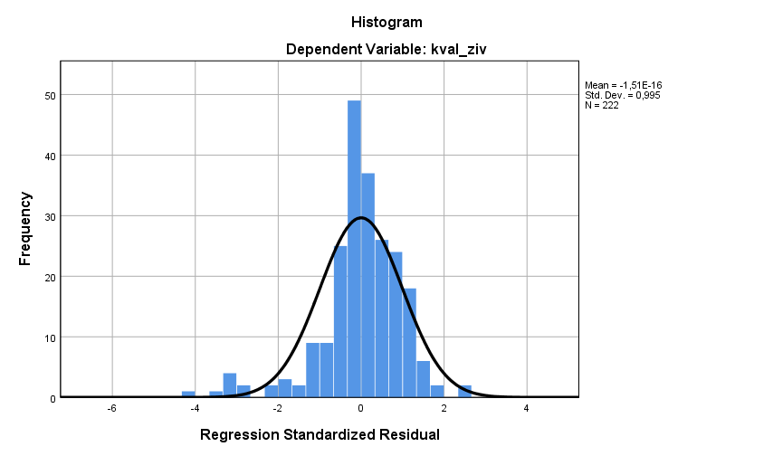
Graf 2 – P-P Plot: homoskedascita
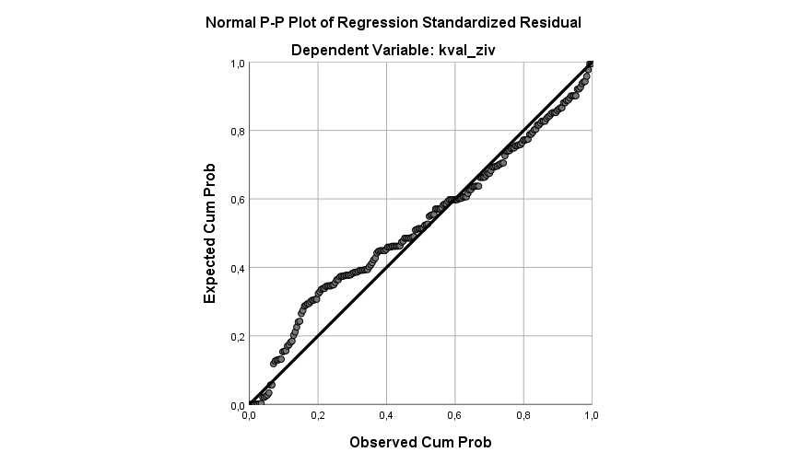

Předpoklad linearity vztahu závislé proměnné s jednotlivými prediktory jsem otestovala vizuálně přes scatterploty jednotlivých interakcí (viz. grafy 3 a 4). Scatterploty naznačují, že předpoklad linearity spíše nebyl naplněn. Je zde patrné zakřivení indikující nelinearitu vztahu.

Graf 3: linearita vztahu ZP a NP pozitivní emoce
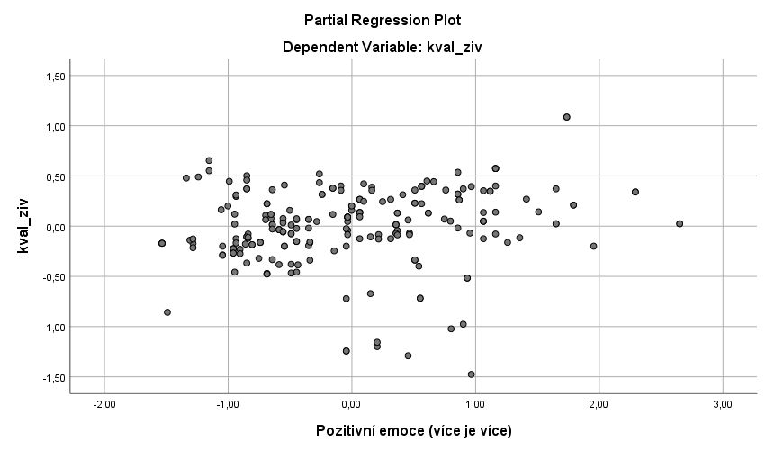
Graf 4: linearita vztahu ZP a NP negativní emoce

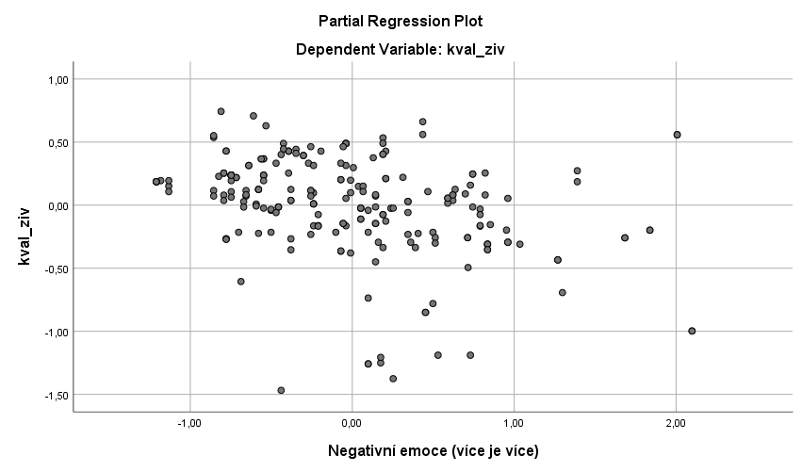

Z celkového počtu 222 jsem našla 12 případů standardizovaných reziduí, které se pohybovaly dále než 2 SD od průměru a 6 případů, které se pohybovaly dále než 3 SD od průměru. Nicméně u všech těchto případů je Cookova vzdálenost, standardizovaná DfBeta a standardizované DFFit menší než 1. Z toho usuzuji, že žádný z případů nemá na regresní model příliš velký vliv a model tedy dobře sedí na data.
Samotná analýza
Rozhodla jsem se proměnné rozdělit do dvou bloků, přičemž do prvního jsem zařadila pouze pozitivní emoce, jelikož předpokládám, že budou ovlivňovat kvalitu života významněji než emoce negativní (odvozeno z teorie „starší lidé jsou spokojenější, zaměřují se na pozitivní věci – viz Lilienfeld a jeho 50 největších mýtů populární psychologie), ve druhém bloku jsou proměnné pozitivní i negativní emoce.
Po vyjetí analýzy jsem se rozhodla pracovat s modelem číslo 2 (podle hodnot z tabulky č. 2), ve kterém jsou obě proměnné emoce. Tento model vysvětluje 19,4 % rozptylu závislé proměnné.
Tabulka č. 2
Model Summary^{c}
Model | R | R Square | Adjusted R Square | Std. Error of the Estimate | Change Statistics
 |  |  |  |  | R Square Change | F Change | df1 | df2 | Sig. F Change
1 | 0,315ª | 0,099 | 0,095 | 0,39570 | 0,099 | 24,263 | 1 | 220 | 0,000
2 | 0,449^{b} | 0,201 | 0,194 | 0,37351 | 0,102 | 27,916 | 1 | 219 | 0,000
a. Predictors: (Constant), SF9pos Pozitivní emoce (více je více)
b. Predictors: (Constant), SF9pos Pozitivní emoce (více je více), SF9neg Negativní emoce (více je více)
c. Dependent Variable: kval_ziv

Do finálního modelu vkládám do prvního bloku samostatně proměnnou věk, kterou chci kontrolovat vliv emocí. Do druhého bloku vkládám Pozitivní a negativní emoce. V tomto případě vysvětluje druhý model nepatrně více rozptylu ZP (viz tabulka č. 3).
Tabulka č. 3

Model Summary^{c}
Model | R | R Square | Adjusted R Square | Std. Error of the Estimate | Change Statistics
 |  |  |  |  | R Square Change | F Change | df1 | df2 | Sig. F Change
1 | 0,129ª | 0,017 | 0,012 | 0,41348 | 0,017 | 3,701 | 1 | 220 | 0,056
2 | 0,465^{b} | 0,217 | 0,206 | 0,37073 | 0,200 | 27,834 | 2 | 218 | 0,000
a. Predictors: (Constant), věk
b. Predictors: (Constant), věk, SF9neg Negativní emoce (více je více), SF9pos Pozitivní emoce (více je více)
c. Dependent Variable: kval_ziv

Celkový regresní model vyšel signifikantně F (3, 218)=20,091, p<0,005. Malý rozdíl mezi R2 a adj. R2 naznačuje, že model poměrně dobře odhaduje hodnotu závislé proměnné kvality života v populaci.

